INDICAÇÃO Nº 3645/2017

Sugere ao Poder Executivo Municipal a roçagem e limpeza em área pública, localizada entorno do Condomínio Terras de São Pedro, no bairro Jardim das Orquídeas, neste município.

Excelentíssimo Senhor Prefeito Municipal,

Nos termos do Art. 108 do Regimento Interno desta Casa de Leis, dirijo-me a Vossa Excelência para sugerir que, por intermédio do Setor competente, seja executada a roçagem e limpeza em área pública, localizada entorno do Condomínio Terras de São Pedro, no bairro Jardim das Orquídeas, neste município.

**Justificativa:**

Conforme reivindicação da população, os moradores do bairro procuram o condomínio para relatar tal problema e foram informados que o local é de responsabilidade da Prefeitura Municipal. Este vereador solicita URGENTE a roçagem e limpeza de área pública localizada entorno endereço supracitado, uma vez que o local encontra-se com mato alto, sujeira e entulho, fato que está ocasionando o aparecimento de bichos e insetos nas casas próximas a tal área.

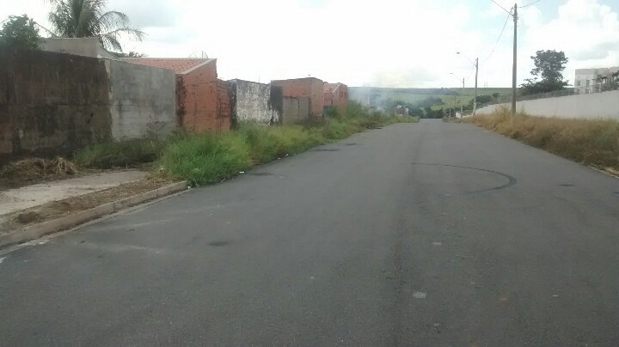

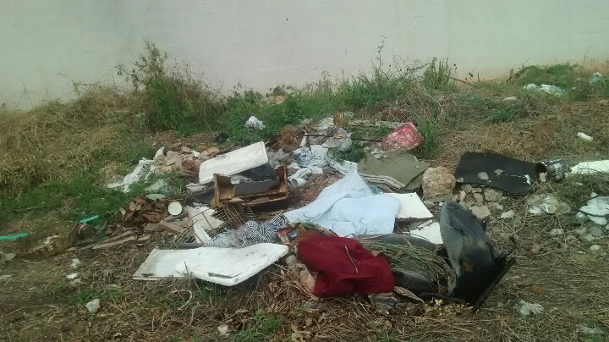

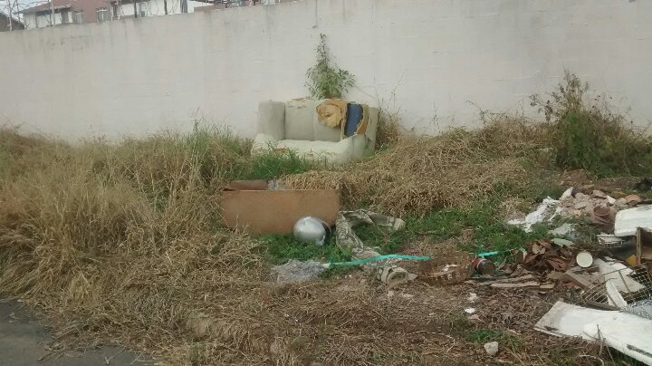

Plenário “Dr. Tancredo Neves”, em 10 de abril de 2.017.

**ISAC GARCIA SORRILO**

**“Isac Sorrillo”**

-vereador-